REQUERIMENTO N° 826/2022
Solicita informações ao poder Executivo, junto ao órgão competente, para que se estude a possibilidade de se usar em Quadras Esportivas Municipais, Telhas Translúcidas – Itapevi - SP.
REQUEIRO à Mesa, após ouvido o Douto Plenário, na forma regimental vigente, que seja oficializado ao Excelentíssimo Senhor Igor Soares Ebert, Prefeito Municipal, para que verifique junto ao órgão competente, para que se estude a possibilidade de se usar em Quadras Esportivas Municipais, Telhas Translúcidas – Itapevi - SP.
Justificativa
Senhor Presidente,
Senhoras Vereadoras,
Senhores Vereadores,

Em tempos de crise energética, o aproveitamento da luz natural é importante, pois além de reduzir o consumo da energia elétrica, a libera para outras demandas nas residências, comércios e indústrias, favorecendo dessa forma a eficiência energética. Esta redução no consumo de energia elétrica reflete em um menor impacto ambiental e degradação do meio ambiente.
A utilização de elementos que dissipam parcialmente essa luz permite o aproveitamento da luminosidade com o desejado conforto nesses locais. As Telhas Translúcidas são as soluções sustentáveis que permitem o aproveitamento da luz natural, proporcionando redução no consumo de energia e conforto térmico. Aproveita grande parte da luminosidade natural, minimizando o consumo de energia elétrica, difundindo a luz e evitando o aquecimento excessivo.

Sala das Sessões Bem-vindo Moreira Nery, 25 de janeiro de 2022.
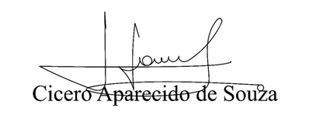
Vereador Aparecido - 

